Летопись МБОУ ₺Городковическая СШ₺
Как значится в Архивной справке, выданной 20 октября 2010 года, в отчете Спасского уездного училищного Совета о состоянии народных училищ Спасского уезда за 1869/79 учебный год указано, что училище в с. Городковичи открыто в 1861 году священником Иоанном Молчановым и помещается при волостном правлении «в особой комнате, которая просторна, тепла и светла, с удовлетворительной мебелью» (ф.596, Оп.1 Д.1. Л.495; также ф.593. Оп.1. Д.1151. л.10 вн.)
На 1880 год указывается, что к училищу относится также с. Лакаш. Училище помещается в каменном доме, принадлежащем Успенской церкви с. Городковичи (ф.596. Оп.1. Д.127. Городковическое училище). Дом был построен на средства преосвященного Гавриила Городкова. На содержание этого здания – ремонт и отопление – ежегодно шли проценты в количестве 72 рублей с капитала 1700 рублей, «положенного на вечное время» (Историко-статистическое описание церквей и монастырей Рязанской епархии. Сост. Св. И.В. Добролюбов. Т.4, Рязань. 1891: с. 284)
Согласно земской статистике, на 1890 год по Спасскому уезду в с. Городковичи значится земское училище, в котором учатся также дети селений Лакаши, Добрянки и Папушева. Два дома, занимаемые школой, являются собственностью всех общин села Городковичи и вышеуказанных селений (Сборник статистических сведений по Рязанской губернии. Т.8. Вып. 2. Спасский уезд. Скопин. 1890. С.124).
К 1 января 1907 года в Городковической школе обучалось 70 детей, а всего в Городковичах числился 241 ребенок школьного возраста от 8 до 12 лет (ф.41. Оп.1. Д.314. Л.7-15).
В документах Рязанской духовной консистории в клировых ведомостях Успенской церкви на 1914 год на территории прихода значатся две школы: земская мужская и церковно-приходская женская, в которой обучается в 1914 году 32 девочки (ф.627. Оп.240. Д.58. Л.424).
В издании «Список начальных народных училищ Рязанской губернии по данным на 1 января 1915 г.» значится одноклассное Городковическое училище, число лет обучения – 4 года, смешанное (мальчики и девочки), находится «в хозяйственном заведовании земства» (НСБ ГАРО. Список начальных народных училищ Рязанской губернии по данным на 1 января 1915 г. Рязань. 1916. С.149).
В 1922 году в Городковической школе обучалось 76 мальчиков и 38 девочек (Р-146. Оп.1. Д.72. Л.8).
В документах Рязанского губернского отдела народного образования в статистических сведениях о состоянии школ Спасского уезда со сведениями до и после школьной реформы на 1919 год в бланке № 11 указан год основания школы 1896 – «бывшая церковно-приходская школа, а земская – с 1852 года».
В документе «Развитие народного образования в Спасском уезде в XVIII – начале XX веков» сказано, что в 1861 году была открыта церковно-приходская школа в с. Городковичи. Размещалась она в каменном доме при Успенской церкви. Преподавал здесь священник этой церкви Иван Ефимович Молчанов. Надо отметить, что крестьяне села и уезда считали образование для их детей совершенно бесполезным. Поэтому они были не расположены отдавать детей в школу. Кроме того, дети, достигшие школьного возраста, отрабатывали барщину. И времени для получения образования у них почти не было.
Только помещик села Лакаш Александр Иванович Колемин, понимая необходимость образования, отобрал 20 дворовых мальчиков и послал их в эту школу. Учебные пособия приобретались родителями учащихся. Лишь дети из малообеспеченных семей получали их от учителя. Некоторые выпускники первого выпуска стали служить писарями. Это было большим достижением и радостью для крестьян и повысило авторитет школы. Они стали даже выплачивать по 2 рубля в год с каждого мальчика учителю за обучение.
16 сентября 1895 года в Городковичах было открыто церковно-приходское училище для девочек. Его первой учительницей стала Анна Ивановна Путятина. Обучалось здесь 30 учениц. По окончании занятий 30 апреля девочки сдавали экзамены для получения свидетельства об успешном окончании ими курса. Экзаменаторами были: местный наблюдатель церковных школ, священник Казанской церкви села Ижевское Александр Гаврилович Чельцов; учитель Городковическо-Лакашинской земской школы, священник села Лакаш Григорий Иванович Успенский; учитель церковно-приходской школы села Малышево Михаил Григорьевич Левицкий.
В 1935 году в центре села Лакаш была построена новая деревянная школа, которая принимала в своих стенах учеников из ближайших населенных пунктов: Брыкин Бор, Орехово, Папушево, Добрянка, Лакаш и Городковичи. Школа вначале была неполная средняя (семилетняя, доучиваться уезжали в Ижевское) и носила название Городковическая, видимо, из-за того, что первоначально была открыта в с. Городковичи (чтобы не изменять документы).

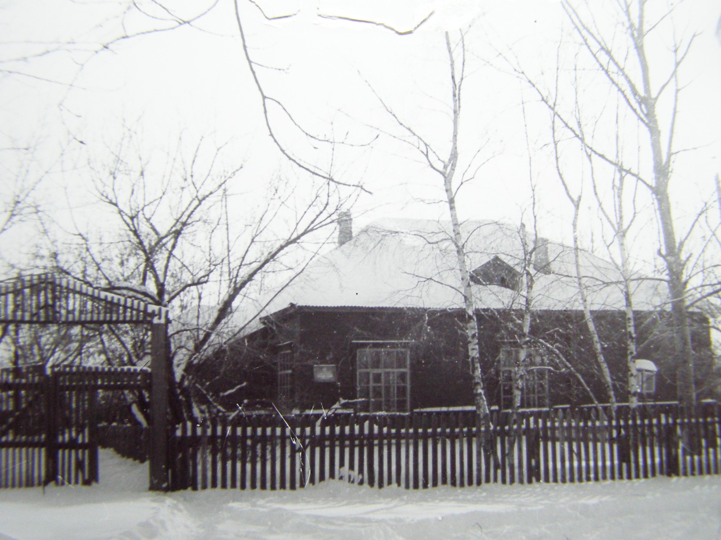
В 1952 году школа получила статус средней Городковической, какой является и поныне. В это время в средней школе собирались «доучиваться» дети из пяти близлежащих школ: Папушевской начальной, Лакашинской начальной, двух Городковических начальных и Ореховской начальной, затем семилетней.
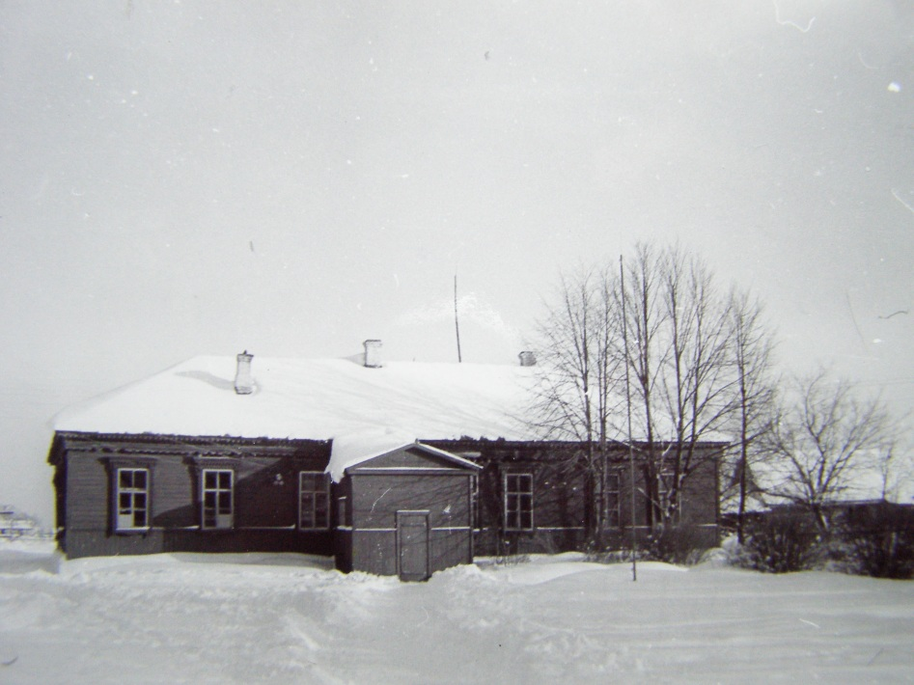
На 1 сентября 1966 года в Городковической средней школе обучалось 274 учащихся, также как и в 1960 году были уже 1-3 классы (постепенно необходимость в Городковических начальных школах отпадала).
Список учителей школы на 1 сентября 1966 г.: Ермолаева А.В. (директор), Лопаткин М.С. (завуч), Полетахина Л.Я., Перова К.Т., Пискунова Н.К., Акишкина В.Ф., Дорожкин Н.Т., Демишев А.Г., Глухарев А.Ф., Акишкина Р.И., Русаков Г.П., Холькин, Куликов А.В., Щербакова А.С., Егоркина В.И., Байкова, Мелешкина Л.И.
В августе 1988 года началось строительство здания новой школы. Планировка и строительство школы осуществлялась под строгим контролем молодого тогда директора – Чижикова М.И. Благодаря его активности удалось избежать многих недоделок и «конструктивных ляпов».
До сентября 1992 года учебных зданий в Городковической СШ было несколько, а точнее – четыре плюс котельная и мастерская. Все они представляли собой деревянные одноэтажные дома. До пуска котельной все классы отапливались печками, деревянные туалеты были на улице. Старшие школьники, чтобы перейти из кабинета в кабинет в холодное время года были вынуждены одевать верхнюю одежду. В классах же, подчас, было так холодно, что ученики сидели за партами зимой прямо в валенках. Поэтому новую школу ждали с нетерпением!
И вот 5 августа 1992 года директор школы Чижиков М.И. пишет долгожданный для всех приказ: «В связи с пуском нового здания школы и подготовкой классов к занятиям отозвать учителей из отпусков с 10 августа 1992 года. Предоставить отгулы за отпуск в осенние, зимние и весенние каникулы».
Кто же из педагогов «открывал» 1992-93 учебный год в новом удобном двухэтажном здании Городковической СШ? Это поныне работающая учителем начальных классов: Зайцева (теперь Крючкова) Е.Н., а также всем еще хорошо знакомые учителя-пенсионеры: Бодрова А.Н., Горянцев В.И., Родин М.С., Буяновский А.А., Кленьшин В.Н., Ермолаев Ю.А., Грибашовы Н.И. Н.А., Зацепина Т.В., Чижикова Н.Ф., а также сменившие местожительство Акишкина Е.И., Березин С.В., Приклонская (ныне Муранова)Т.С. Увы уже нет среди нас Чижикова М.И., Глухарева А.Ф., Родиной А.И. и Дорожкина Н.Т.
В настоящее время в школе работают 21 ? преподаватель, 4 ? из которых имеют высшую квалификационную категорию и 5 ? – первую. В школе обучаются 67 ? учащихся. За всю советскую историю существования школы из ее стен было выпущено 31 ? медалист, 23 ? из которых получили серебряную и 8 ? золотую медалей.

Руководитель объединения «Родиноведение» при МБОУ "Городковическая СШ" Климаков И.В.

